LAB 3:
(Tuần 14/3/2016)- Năm học 2015-2016

TẠO ĐỐI TƯỢNG PHỨC HỢP VÀ
BIẾN ĐỔI ĐỐI TƯỢNG 3 CHIỀU

Để thực hiện bài thực hành này, sinh viên nên tham khảo 2 chương sau trong cuốn “Interactive Computer Graphics – A Top-Down Approach Using OpenGL” của Edward Angle:
- Chương 4: Geometric Objects and Transformations
- Chương 10: Modeling and Hierarchy

- MỤC ĐÍCH:
- Xây dựng mô hình của thiết bị cơ khí đơn giản
- Cho phép điều khiển thiết bị này thông qua các phím bấm

- MÔ HÌNH THIẾT BỊ:
Thiết bị gồm các bộ phận tạm gọi như sau: (1) Đế, (2) Xy-lanh, (3) Thân, (4) Tay quay, (5) Tay nối, (6) Con trượt, (7) Chốt (gồm 03 chốt)
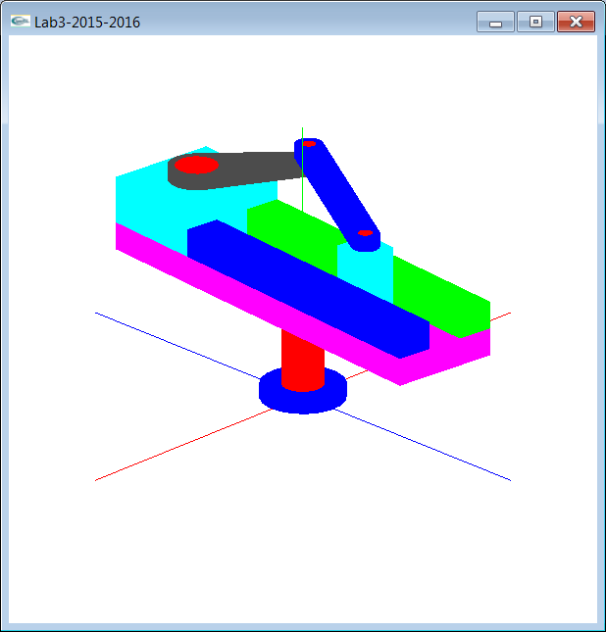
Đế (hình trụ)
Xy-lanh (hình trụ)
Thân (gồm 4 hình hộp)
Con trượt (hình hộp)
Tay quay
Tay nối
Chốt 1 (hình trụ)
Chốt 2 (hình trụ)
Chốt 3 (hình trụ)

Hình 1: Mô hình thiết bị

Mỗi bộ phận được tạo bởi một (hoặc nhiều) hình khối cơ bản. Chi tiết các hình khối cấu thành mỗi bộ phận như sau:
- Đế:
- Đế là hình trụ (màu xanh trong hình 1)
- Đế có thể quay tự do xung quanh trục của nó. Khi đế quay, toàn bộ các thành phần khác cũng quay theo.

- Xy-lanh:
- Xy-lanh là hình trụ (màu đỏ trong hình 1)
- Xy-lanh có thể nâng lên hoặc hạ xuống. Khi xy-lanh nâng lên hạ xuống, toàn bộ các thành phần khác (trừ đế) sẽ chuyển động theo

- Thân:
- Được tạo bởi 4 hình hộp chữ nhật

- Tay quay
- Mặt cắt ngang của tay quay như hình vẽ bên dưới. Tham khảo bài Lab 2 để biết cách tạo lưới đa giác mô phỏng đối tượng này
- Tay quay xoay xung quanh chốt 1, khiến cho tay nối và con trượt chuyển động theo. Tay quay, tay nối và con trượt được liên kết với nhau bằng các chốt. Con trượt chỉ chuyển động tịnh tiến trong phần rãnh của thân thiết bị cơ khí.

- Tay nối
- Tay nối cũng là khối hình học giống như tay quay, tuy nhiên 2 hình tròn có bán kính bằng nhau.
- Con trượt
- Con trượt là hình hộp chữ nhật

- HIỆN THỰC CHƯƠNG TRÌNH

Sinh viên đọc hiểu mã nguồn khởi động (Lab3.cpp), tham khảo chương trình demo (chương trình demo này được dịch bằng VS 2010), trên cơ sở của bài Lab2, để viết được chương trình giống như chương trình demo.

- Sửa đổi đối với lớp Mesh:
- Trong file Mesh.h thêm vào các biến sau:
float slideX, slideY, slideZ;
float rotateX, rotateY, rotateZ;
float scaleX, scaleY, scaleZ;
Các biến này được sử dụng để tiến hành các phép dịch chuyển, quay và phóng to/thu nhỏ các đối tượng.
- Trong hàm khởi tạo của lớp Mesh, gán cho các thuộc tính này giá trị khởi động thích hợp cho các biến này
- Thêm hàm int SetColor(int colorIdx) để thiết lập màu cho lưới đa giác
void Mesh::SetColor(int colorIdx){
for (int f = 0; f < numFaces; f++)
{
for (int v = 0; v < face[f].nVerts; v++)
{
face[f].vert[v].colorIndex = colorIdx;
}
}
}

- Mỗi bộ phận gồm nhiều khối hình học cơ bản. Khai báo, tạo lưới đa giác cho mỗi khối hình học. Gán giá trị thích hợp cho các biến slideX, slideY, slideZ,rotateX, rotateY, rotateZ, scaleX, scaleY, scaleZ; của mỗi lưới đa giác

- Đối với phần đế, định nghĩa biến để đặc tả góc quay của đế hình trụ. Tương tự, đối với xy-lanh và tay quay cũng định nghĩa các biến mô tả chuyển động của từng bộ phận.

- Khai báo hàm xử lý sự kiện nhấn phím:
- Nhấn phím 1, 2 để điều khiển đế quay xung quanh trục ngược chiều (cùng chiều) kim đồng hồ
- Nhấn phím 3, 4 để điều khiển tay quay xoay ngược chiều (cùng chiều) kim đồng hồ xung quanh chốt 1.
- Nhấn phím L (l), X (x) để điều khiển xy-lanh chuyển động lên (giãn ra) và chuyển động xuống (co lại).
- Trong hàm vẽ, lần lượt vẽ các đa giác tạo nên các bộ phận của đối tượng.
- Đối với hàm vẽ mỗi lưới đa giác, cần thực hiện các phép biến đổi thích hợp
- Sinh viên tự thiết lập kích thước cho các bộ phận. Cần phải đảm bảo tính hợp lý và tính thẩm mỹ.

